
实验报告封面

课程名称： Python Web企业级项目开发 课程代码： SK3017
任课老师： 陈广豪 实验指导老师: 陈广豪

实验报告名称： 课程设计

学生姓名：
学号：
教学班：
递交日期：
签收人： 陈广豪

我申明，本报告内的实验已按要求完成，报告完全是由我个人完成，并没有抄袭行为。我已经保留了这份实验报告的副本。

申明人(签名):

实验报告评语与评分：

评阅老师签名：
- 课程名称：Python Web企业级项目开发
- 实验日期：2026年10月29日
- 实验目的：
深本课程设计旨在通过企业级项目实战，全面检验与巩固学生在《Python Web企业级项目开发》课程中所学的理论知识与实践技能。学生需在智能租房项目与博客系统项目中任选其一，独立或分组完成从需求分析、系统设计、编码实现到测试部署的全过程。通过本设计，学生应能：
- 综合运用Flask框架核心技术，包括路由、模板、表单、数据库ORM、蓝图模块化等；
- 掌握前后端不分离架构下的开发流程，实现数据动态渲染与用户交互；
- 熟练使用MySQL进行数据建模与管理，并掌握基本的数据查询与事务处理；
- 初步接触数据可视化技术，能使用ECharts实现图表展示；
- 培养项目文档撰写、代码调试与系统测试能力，提升工程化思维与独立开发能力。
实验用的仪器和材料：
硬件：PC电脑一台，网络正常；
配置：windows系统>=7，内存>=8G，硬盘500G及以上；
软件：Python+PyCharm+Flask+MySQL+Navicat。

- 实验内容与要求：

（请填写：① 选题路线：□ 路线A 课堂项目延伸——项目名称：____________；□ 路线B 题库选题——题目编号及名称：____________。② 项目简介与功能清单：简述项目完成了哪些功能模块，课堂原有功能与自己新增/扩展的功能请分别列出。）
选题路线：路线 B（题库选题 + AI Coding）；题目三：个人记账本（收支管理 + 图表统计）。
项目简介：本项目采用 Flask、MySQL、SQLAlchemy、Jinja2 和 ECharts，实现单用户个人收支管理。系统支持分类维护、交易 CRUD、月份/类型/分类组合筛选、分页、月度预算，以及三类服务端聚合图表。
功能清单：收入与支出分类；交易新增、编辑、删除；组合筛选与分页；当月支出分类饼图；近 6 个月收支柱状图；每日支出折线图；月度预算与 80% 提醒；自定义 404/500 页面。
技术与验证：项目使用 MySQL 8 和 SQLite 快速运行回退；金额采用 DECIMAL(12,2) 和 Decimal 校验；统计全部由服务端 SQL 聚合；自动化测试 25 项通过，并完成 MySQL 8.0.46 实际导入验证。
一、报告正文（以下为评分项，请逐项填写）：

1、系统架构与数据库设计（ER图、表结构说明）
（1）系统总体架构
系统采用 Flask 应用工厂、Blueprint 和 Jinja2 模板组织页面，使用 SQLAlchemy 连接 MySQL。浏览器端通过 Fetch 请求统计接口，由 ECharts 完成饼图、柱状图和折线图渲染。
请求流程：浏览器 → Flask 路由 → 表单/参数校验 → SQLAlchemy 模型与统计服务 → MySQL → JSON 或 HTML → ECharts。
（2）数据库设计
categories（分类表）：id、name、type、created_at；同一类型下分类名称唯一，type 仅允许 income 或 expense。
transactions（交易表）：id、category_id、type、amount、occurred_on、note、created_at、updated_at。amount 使用 DECIMAL(12,2)，occurred_on 使用 DATE。
monthly_budgets（预算表）：id、month、total_amount、created_at、updated_at；month 唯一，预算金额非负。
实体关系：categories 与 transactions 为一对多关系；transactions.category_id 为外键；monthly_budgets 按月份独立存储。
索引与约束：交易日期建立 idx_transactions_date，(type, category_id) 建立组合索引；数据库同时约束类型、金额和分类唯一性。
（3）聚合统计设计
分类占比：按 category_id 分组并 SUM(amount)，仅统计 expense，结果按金额降序。
近 6 个月收支：通过 YEAR/MONTH 分组和 SUM(amount) 汇总，服务层生成连续 6 个月序列并为缺失月份补 0。
每日支出：按 occurred_on 分组和 SUM(amount) 汇总，使用 calendar.monthrange() 生成完整日期序列，覆盖 28、29、30、31 天月份并为无支出日期补 0。
统一采用左闭右开区间：occurred_on >= 当月第一天 且 occurred_on < 下月第一天，避免跨月重复或遗漏。

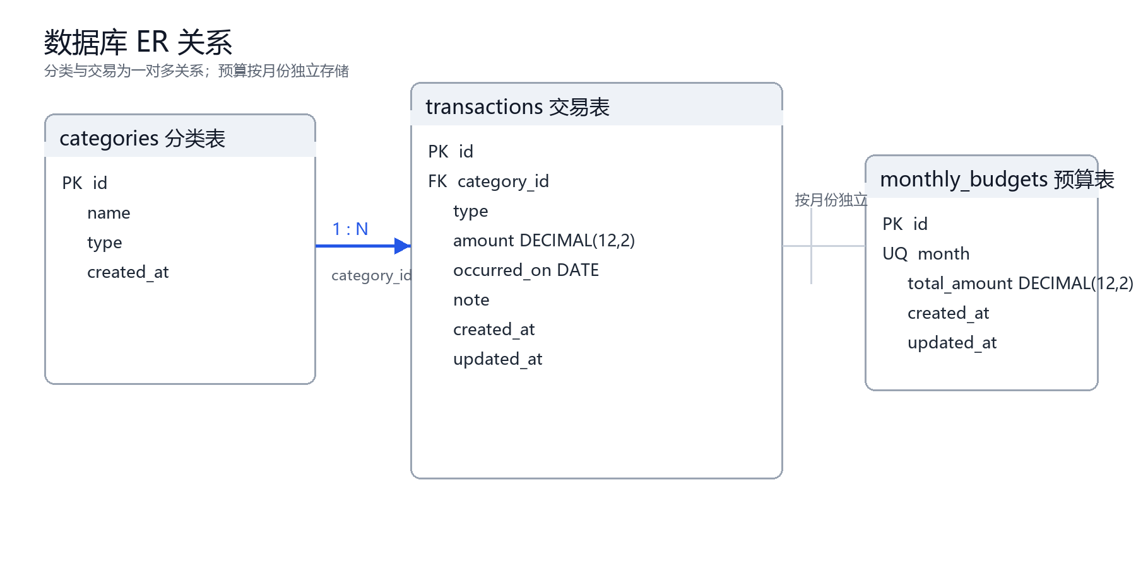
图 1 数据库 ER 关系图
ER 图表明，分类与交易通过 category_id 建立一对多关系，分类类型与交易类型的一致性由业务层校验；数据库负责外键、分类唯一性、非负金额和日期索引。预算表以 month 唯一键独立管理月度额度，为分类占比、近 6 个月收支和每日支出聚合提供稳定的数据基础。
2、核心功能实现说明（附关键代码与运行截图）
本节说明交易主流程、服务端校验、组合筛选、三类统计接口、ECharts 联动、错误处理和预算验证的实现。
（1）交易 CRUD 与输入校验
新增和编辑共用服务端校验：收支类型必须合法；分类必须存在且类型一致；金额使用正则限制非负数与两位小数；日期使用 datetime.strptime(..., '%Y-%m-%d') 严格解析；备注限制 255 字符。删除仅允许 POST，并启用 CSRF 与前端二次确认。
关键校验代码：
amount = Decimal(form['amount'])
occurred_on = datetime.strptime(form['occurred_on'], '%Y-%m-%d').date()
if category.type != form['type']:
errors['category_id'] = '分类与收支类型不一致。'
（2）组合筛选与分页
交易列表默认当前月份，支持月份、收支类型和分类组合过滤，条件之间使用 AND；结果按日期倒序、每页 20 条。所有条件通过 SQLAlchemy 参数绑定进入数据库，不拼接 SQL。
query = Transaction.query.filter(
Transaction.occurred_on >= month_start,
Transaction.occurred_on < next_month_start
)
（3）ECharts 图表联动
仪表盘选择月份和分类后，同时请求分类占比、近 6 个月收支、每日支出和预算状态接口。全部请求成功后再统一重绘，避免不同图表显示混合周期数据；无数据时服务端返回空数组或零值，前端显示空状态。
（4）接口契约与数据一致性
统计接口统一接受 YYYY-MM 格式月份，分类参数经过正整数和存在性校验。分类图返回 labels 与 values，月度图返回连续 months、income 和 expense，每日图返回完整 days 与 expenses。前端只消费接口结果，不重新读取交易全表，也不在浏览器中累计合计。
GET /api/statistics/category?month=YYYY-MM
GET /api/statistics/months?end=YYYY-MM&count=6
GET /api/statistics/daily?month=YYYY-MM
（5）安全与错误处理
所有写操作启用 CSRF；删除只允许 POST 并弹出确认；数据库地址与密码从环境变量读取；查询使用 ORM 参数绑定；模板自动转义备注内容。应用提供自定义 404/500 页面，服务端异常时回滚数据库会话。
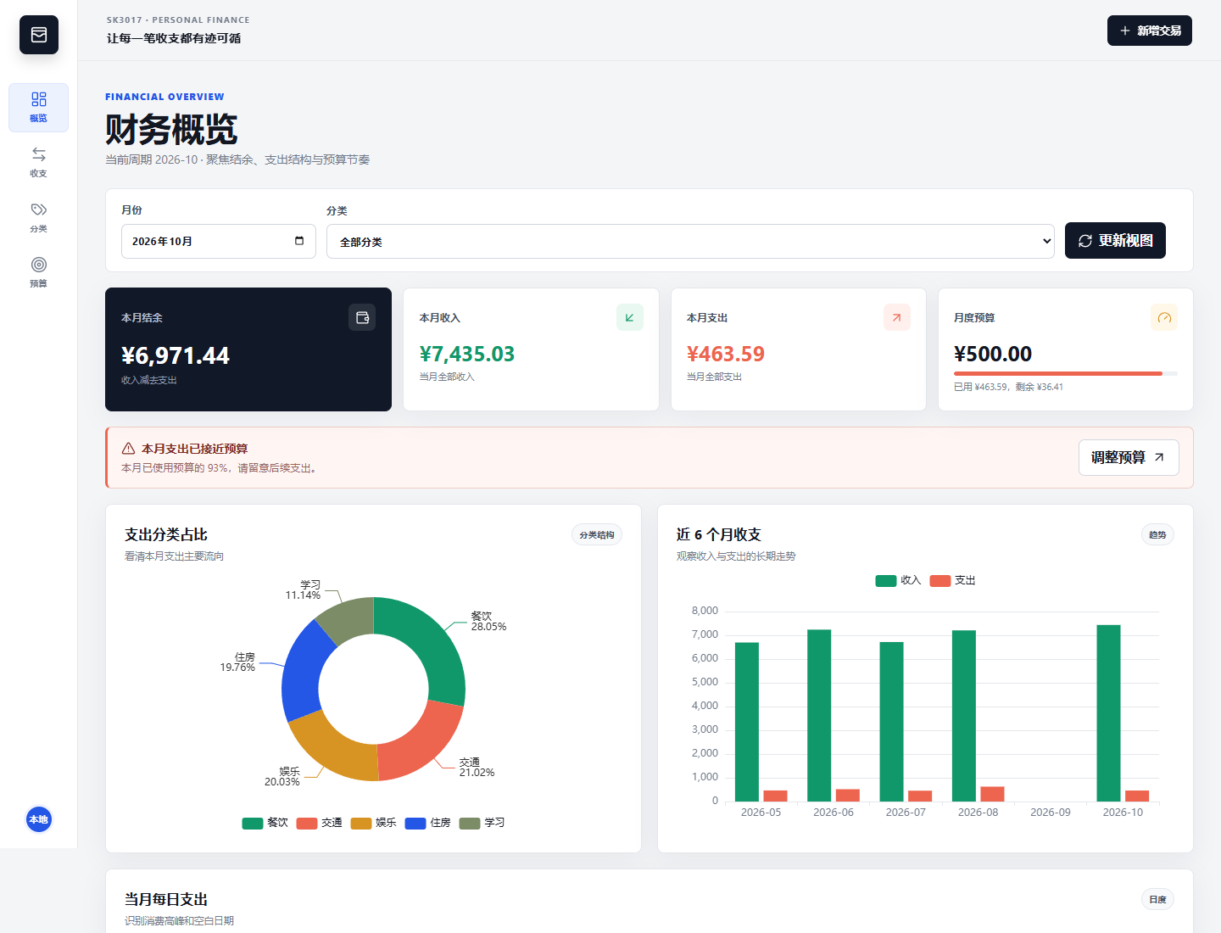
图 2 财务概览与 ECharts 图表运行截图
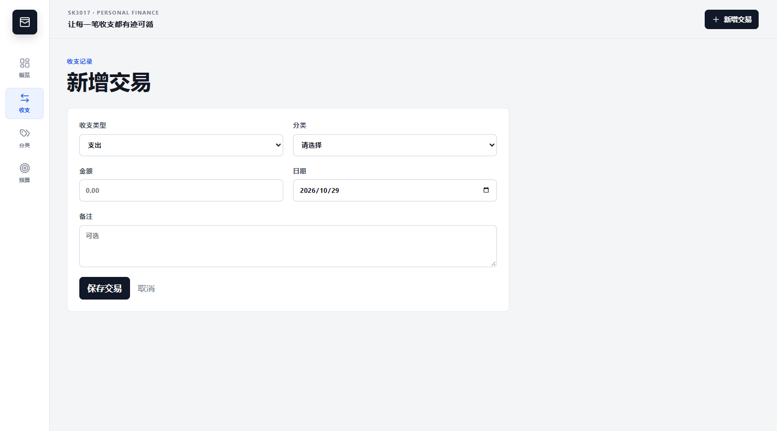
图 3 交易新增与输入校验页面截图
（6）预算与交付验证
月度预算按月唯一保存，已用金额直接由 transactions 表聚合。提醒判断使用未舍入的原始比例，只有实际使用比例达到 0.8 才显示提醒，从而避免 79.999% 被格式化为 80% 后误报。
项目使用 pytest 完成 25 项自动化测试，覆盖 CRUD、CSRF、分页、筛选、跨月、空月份、闰年和预算临界值。MySQL 8.0.46 实例已实际执行建表和 seed，导入 11 个分类、60 条交易，页面及三类接口均返回 200。

3、结果分析和总结（如课设达到的预期效果，是否按时完成，遇到哪些问题？如何解决的？还需要学习和提高的地方？下一步的计划和打算？）
（1）实现结果
项目已完成题目三要求的全部基础功能：收入/支出分类、交易 CRUD、月份/类型/分类组合筛选、分页、三类 ECharts 图表和月度预算提醒。界面支持桌面和移动端，404/500 页面、空数据月份和错误输入均有明确反馈。
（2）完成情况与验证
项目按 M0-M5 里程碑完成。25 项自动化测试全部通过；Chrome 1366 px 和 Edge 375 px 均完成浏览器验收；三张 ECharts 图表均检测到非空绘制像素；MySQL 8.0.46 临时实例完成真实建表、seed 和接口验证。
（3）问题与解决
开发中记录并解决了 5 个问题：参数名不一致导致月度接口返回 400；演示金额构造时类型顺序错误；移动端饼图标签截断；交易列表未默认当前月份；预算比例四舍五入导致提前触发提醒。每个问题均在 DEBUG_LOG.md 中按“现象、根因、解决、预防”记录，并增加对应回归测试。
（4）学习体会与下一步
本项目加深了对服务端聚合、日期边界、Decimal 金额和图表数据契约的理解。后续可补充真实 MySQL 账户配置、自动化部署、更多统计维度与短视频演示，但当前版本已经满足课程设计基础功能和加分预算要求。

二、代码仓库链接与AI协作说明（必填）：
代码仓库链接（GitHub 或 Gitee，私有仓库需开放访问权限）：
https://github.com/Jassi777-star/sk3017-bookkeeping
AI工具使用情况说明（使用哪些AI编程助手、主要用在哪类任务、AI协作记录见仓库 docs/AI协作记录.md）：
本项目主要使用 OpenAI Codex 辅助完成需求拆分、TDD 测试设计、Flask/SQLAlchemy 实现、ECharts 界面开发、Debug 和文档整理。关键提示词、回复摘要及采纳修改共 9 条，记录于仓库 docs/AI协作记录.md。所有生成代码均经过本地运行、自动化测试和人工审阅。

